25. 06. 2020r. czwartek
Witajcie kochane dzieci i Szanowni Rodzice!

- Otwórz podręcznik do matematyki
https://flipbooki.mac.pl/ew/otoja_mat_przyr_kl2_cz2/mobile/index.html#p=76
W zeszycie do matematyki zapisz dzisiejszą datę i rozwiąż zadania.
Wykonaj zadania 1 – 5 str. 74.

- Mam dla Ciebie ciekawą propozycję na prace plastyczną „ Lato i kwiaty”. Przygotuj ciemną kartkę ( czarną lub granatową), kolorowy papier, nożyczki, klej i kredki. Spróbuj wykonać kwiaty wg własnego pomysłu. Inspiracja poniżej
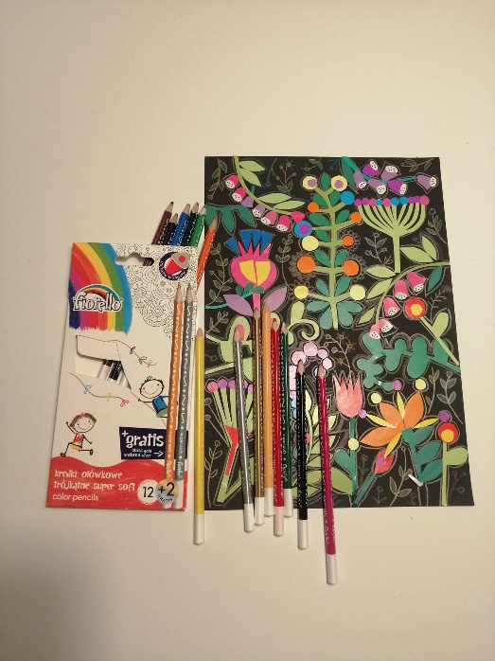
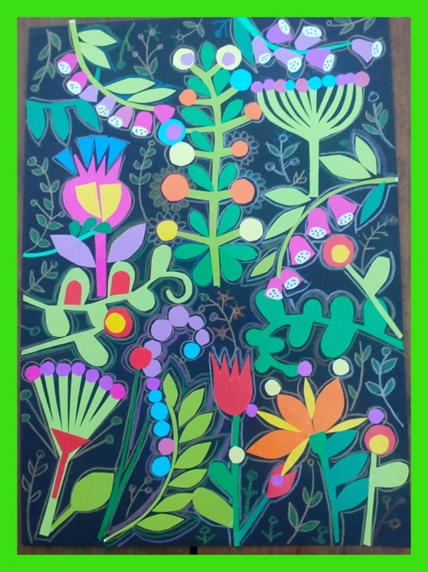

- Dzisiaj powtórzymy wiadomości o częściach mowy.
Otwórz podręcznik do języka polskiego str. 72’
https://flipbooki.mac.pl/ew/otoja_pol_spol_kl2_cz2/mobile/index.html#p=75
Przeczytaj informacje i wykonaj ustnie polecenia P. str. 72 – 77.
Miłego dnia
Pamiętaj proszę o bezpieczeństwie podczas wakacji. Uwaga, rozsądek, przestrzeganie zasad oraz ograniczone zaufanie na ulicy, na podwórku, na placu zabaw, to podstawa. Wakacje udane są wtedy, gdy wracamy z nich cali i zdrowi. Podczas wakacji zachęcam jednak do codziennego spotkania z książką. Może o przygodach, może o zwierzątkach, a może o kosmosie. Niech wakacje będą dla Was piękną przygodą. Mam ogromną nadzieję, że zobaczymy się we wrześniu w naszej sali i że wszystko będzie normalnie. Pozdrawiam Was bardzo. Podziękujcie Rodzicom za to, że w tych trudnych chwilach byli przy Was i pomagali wam w nauce.
Dorota Świtecka

